本文件內容旨在說明「溫室構造設計專家知識系統」計畫之知識供應模組功能需求規劃項目。知識供應模組主要功能在於提供作物、設施、環控、結構、知識以及資訊等各領域專家建立知識內容之用。考量系統使用的便利性以及日後擴充的可能性，本計畫將以網頁瀏覽器作為所將建置系統的圖形化使用者介面。此模組介面之設計規劃如圖 1 所示。整體畫面可概分為兩個區域，其分別為畫面左方的目錄區以及右方的顯示區。目錄區主要以樹狀結構方式呈現知識庫內容的階層架構，至於顯示區則是用於呈現知識內容。

針對目錄區的標題內容，使用者可執行的操作包括：檢視、新增、編輯、刪除以及查詢。另一方面，關於知識庫內容的管理，使用者可執行的操作則是包括：檢視、新增、編輯、刪除、查詢以及列印。當使用者欲新增/編輯/刪除知識內容時，顯示區之內容將由顯示模式切換為編輯模式（如圖 2 所示）。顯示區的操作不僅要將權限議題納入考量，同時還要提供文書編輯的功能。知識供應模組所有的功能項目操作清單與說明詳列於表 1 內容中。

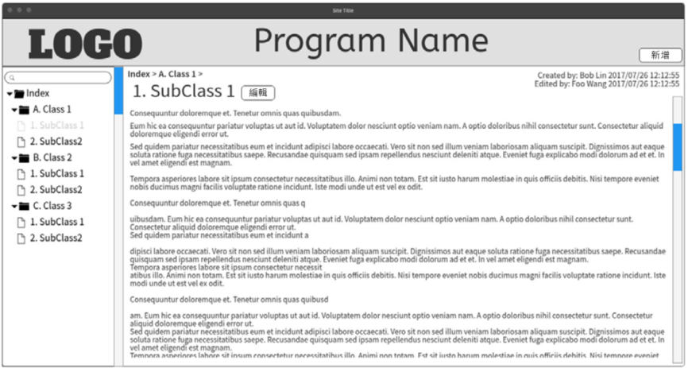

圖1. 知識供應模組主畫面示意圖

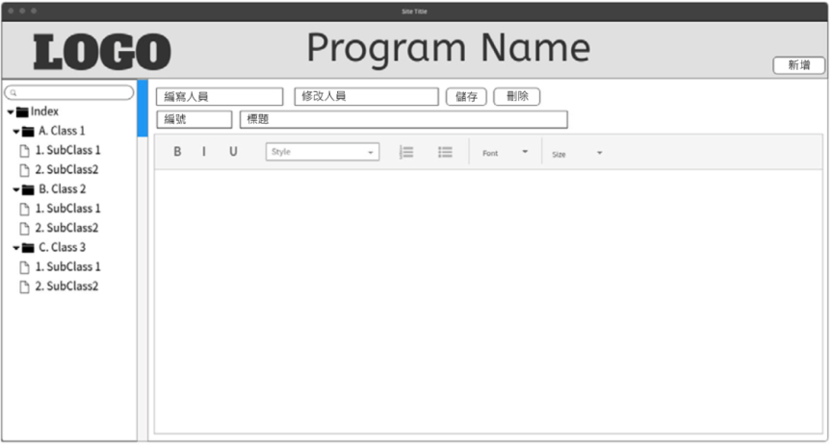

圖2. 知識內容編輯畫面示意圖

表1. 功能項目操作清單與說明

|  |  |  |
| --- | --- | --- |
| 功能項目 | 操作 | 說明 |
| 目錄管理 | 檢視 | 使用者可用滑鼠左鍵點擊目錄區中的目錄標題（狀態可能為展開或收起），若該目錄中包含任何的子目錄或知識內容，則該目錄會以收起或展開之對應方式呈現。 |
| 新增 | 1. 使用者可用滑鼠右鍵點擊目錄區中的目錄標題（此稱父目錄），之後再於彈出的功能選單中以滑鼠左鍵選取「新增」選項，系統接著便會在父目錄下新增一個子目錄。 2. 若使用者欲新增之目錄為金屬中心所負責維護，則過程中必須先通過密碼驗證程序方才得以執行此操作。 |
| 編輯 | 1. 使用者可用滑鼠右鍵點擊目錄區中的目錄標題，之後再於彈出的功能選單中以滑鼠左鍵選取「編輯」選項，則該目錄標題便會呈現可編輯狀態，供使用者自行設定目錄標題名稱。（註：目錄標題名稱不可為空字串。） 2. 若使用者欲編輯之目錄標題為金屬中心所負責維護，則過程中必須先通過密碼驗證程序方才得以執行此操作。 |
| 刪除 | 1. 使用者可用滑鼠右鍵點擊目錄區中的目錄標題，之後再於彈出的功能選單中以滑鼠左鍵選取「刪除」選項，經過再一次確認之後，系統便會將該目錄予以刪除。（註：目錄中此時不可存在任何子目錄或知識內容。） 2. 若使用者欲刪除之目錄為金屬中心所負責維護，則過程中必須先通過密碼驗證程序方才得以執行此操作。 |
| 查詢 | 使用者可於目錄區上方的文字欄位中輸入關鍵字，系統會將名稱中包含該關鍵字的所有目錄展開並以標註方式呈現。 |

表1. 功能項目操作清單與說明（續）

|  |  |  |
| --- | --- | --- |
| 功能項目 | 操作 | 說明 |
| 知識庫內容管理 | 檢視 | 1. 使用者可用滑鼠左鍵點擊目錄區中的知識內容標題，系統便會將顯示區的狀態切換為顯示模式，並且呈現相對應的知識內容與相關資訊。 2. 顯示區現階段所呈現之內容資訊包括：  * 階層位置； * 編寫人員姓名、編寫日期與時間； * 修改人員姓名、修改日期與時間；以及 * 知識內容本文。 |
| 新增 | 1. 使用者可用滑鼠左鍵點擊目錄區中的目錄標題，之後再以滑鼠左鍵點擊顯示區上方的「新增」圖鈕，系統接著會將顯示區的狀態切換為編輯模式，並且呈現空白的知識內容本文。 2. 在編輯模式中，使用者可針對知識內容執行常見的文書編輯操作（參見知識庫內容管理之編輯操作說明）。 3. 一旦使用者完成知識內容的新增，便可用滑鼠左鍵點擊顯示區上方的「儲存」圖鈕，系統不僅會儲存編寫知識內容的人員姓名、日期、時間與知識內容本文，同時也會在目錄區中的相對應位置新增一知識內容標題。 4. 若使用者欲新增之知識內容為金屬中心所負責維護，則過程中必須先通過密碼驗證程序方才得以執行此操作。 |
| 刪除 | 在編輯模式情況下，使用者可用滑鼠左鍵點擊顯示區上方的「刪除」圖鈕，經過再一次確認之後，系統會將目前正在編輯的知識內容以及目錄區中相對應的知識內容標題一併予以刪除。 |
| 查詢 | 在顯示模式情況下，使用者可利用瀏覽器所提供之查詢功能，以關鍵字方式查詢知識內容。 |
| 列印 | 在顯示模式情況下，使用者可利用瀏覽器所提供之列印功能輸出知識內容。 |

表1. 功能項目操作清單與說明（續）

|  |  |  |
| --- | --- | --- |
| 功能項目 | 操作 | 說明 |
| 知識庫內容管理 | 編輯 | 1. 使用者可用滑鼠左鍵點擊目錄區中的知識內容標題，之後再以滑鼠左鍵點擊顯示區上方的「編輯」圖鈕，系統接著會將顯示區的狀態切換為編輯模式，並且允許使用者針對知識內容執行常見的文書編輯操作。 2. 使用者針對知識內容本文所能採取的文書編輯操作包括：  * 變更修改人員姓名； * 變更知識內容編號與標題； * 設定內容文字的字型與字體； * 設定內容文字的粗體、斜體與底線； * 設定內容文字的對齊方式； * 剪下、複製、貼上內容文字； * undo/redo 前次編輯操作；以及 * 插入圖片與表格。  1. 一旦使用者完成知識內容的編輯，便可用滑鼠左鍵點擊顯示區上方的「儲存」圖鈕，系統將會儲存修改知識內容的人員姓名、日期、時間與修改後的知識內容本文。 2. 若使用者欲編輯之知識內容為金屬中心所負責維護，則過程中必須先通過密碼驗證程序方才得以執行此操作。 |